**Болезнь надо знать в «лицо».**

**Важно помнить про** **менингококковую инфекцию!**

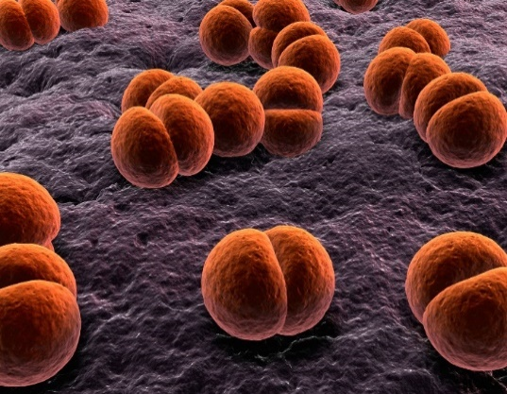**Менингококковая инфекция** занимает особое место в инфекционной патологии, прежде всего из-за непредсказуемого развития, тяжести клинического течения и высокой летальности.

Коварство этой инфекции в том, что первоначальные ее клинические признаки очень сходны с началом любой острой респираторной инфекции, что затрудняет ее своевременную диагностику. Случаи заболевания регистрируются в течение всего года.

**Возникнуть заболевание может в любом возрасте, однако группой риска являются дети до 5 лет**.

**Источник инфекции** – человек, инфицированный менингококком (больной или носитель инфекции).

**Путь передачи** – воздушно-капельный (при кашле, чихании, разговоре).

**Инкубационный период** от 2 до 10 дней.

**Варианты проявления инфекции:**

1. **Бактерионосительство**– самая распространеннная форма инфекции. Клинические проявления заболевания отсутствуют, однако возбудитель размножается на слизистых носоглотки и выделяется с носоглоточной слизью во внешнюю среду.
2. **Острый назофарингит** развивается при снижении активности иммунитета. Характеризуется невысоким подъёмом температуры тела в течение 3-5 дней, необильными выделениями из носа, заложенностью носа, охриплостью голоса, покраснением, отечностью задней стенки глотки.

**Генерализованная форма** – характерно острое и бурное начало на фоне полного здоровья. Когда организм ослаблен, менингококк прорывает защиту слизистых оболочек носоглотки и попадет в кровь, распространяется с её током, повреждая различные органы При этом у больного развиваются следующие **симптомы**:

* озноб и повышение температуры тела;
* сильная головная больв лобно-височных, реже – затылочных областях, которая быстро нарастает, становится разлитой, мучительной, давящего или распирающего характера;
* рвота, не приносящая облегчения;
* боль в глазных яблоках;
* выраженная общая слабость;
* повышенная чувствительность ко всем видам внешних раздражителей (например, светобоязнь);
* возможнонарушение сознания.

Грозный симптом, на который обязательно необходимо обращать внимание – **появление сыпи звездчатой формы**, с неровными краями, слегка выступающей над поверхностью кожи, багрового цвета. Она может быть различных размеров – от едва заметных пятен до крупных кровоизлияний в кожу. Локализация – туловище, конечности, ягодицы. В данном случае необходима **срочная госпитализация**. Порой процесс протекает молниеносно: от начала заболевания до крайне тяжелого состояния может пройти всего несколько часов. Поэтому своевременная диагностика и неотложная помощь решают судьбу больного.

**У детей до 2-х лет жизни менингит обычно проявляется** лихорадкой**,** постоянным монотонным плачем, чрезмерной сонливостью, или напротив – чрезмерной раздражительностью, пассивностью или медлительностью, отказом от еды, выбуханиеи родничков на голове, скованностью в теле ребенка, особенно в области шеи.

**Меры профилактики!**

1. Регулярная влажная уборка и систематическое проветривание помещений.
2. Соблюдение правил личной гигиены.
3. Ограничение поездок с ребенком в общественном транспорте, посещений мест массового скопления людей.
4. Прогулки на свежем воздухе.
5. Полноценное и сбалансированное питание, закаливание организма.
6. Лица с симптомами, не исключающими менингококковую инфекцию. подлежат обязательной и немедленной госпитализации в инфекционный стационар.
7. **Самым эффективным способом профилактики** тяжелого течения и предупреждения летального исхода от менингококковой инфекции является вакцинация, которая в настоящее время доступна для граждан Республики Беларусь. Она осуществляется на платной основе иммунобиологическим лекарственным препаратом **«Менактра»** (страна производства США). Привиться могут лица в возрасте от 9-ти месяцев до 55-ти лет. Даже если у привитого разовьется менингококковая инфекция, она будет протекать в легкой форме.

**Для предварительной записи на вакцинацию необходимо обратиться в амбулаторно-поликлиническую организацию по месту жительства к участковому педиатру (терапевту).**

